第三期培训研讨会——热门课程名师主讲成就业界精英
“欢迎你带着问题来参加，培训研讨互动，提高产品质量和促进高端新产品的开发！”

由全国紧固件标准化技术委员会主办，上海市紧固件和焊接材料术研究所、沈阳标准件研究所协办，金蜘蛛紧固件传媒承办，以及相关行业协会商会荣誉支持的“中国紧固件行业研讨会系列”在08年继续发扬光大，培训研讨互动，提高产品质量和促进高端新产品的开发！
始于2007年的中国紧固件行业研讨会已在紧固件业内建立了优秀的口碑，深受业界人士欢迎。2008年再接再厉！第三期首开3个热门课程：

◆高强度紧固件的氢脆预防及试验方法
主 讲 人：张德利 高级工程师 从业36年
个人简介：技术职称为高级工程师。曾被聘为全国紧固件标准化技术委员会、全国汽车标准化技术委员会基础标准分技术委员会委员。现聘为全国紧固件标准化技术委员会顾问委员。曾多次参加紧固件国家标准和汽车行业标准的制、修订和标准宣贯工作。曾参加《汽车标准件手册》、《汽车设计资料手册标准件篇》、《紧固件标准贯彻指南》等书籍的编写工作。2003年起成为金蜘蛛紧固件网顾问专家，至今在“咨询系统”回答问题近一千多条，并在金蜘蛛《紧固件》季刊发表多篇文章。
授课时间：2008年2月29日（周五）上午9点至12点，下午2点至5点；
3月1日（周六）上午9点至12点；
课程简介：近年来，随着汽车、桥梁、航空航天事业的长足发展，高强度紧固件的应用日益广泛。高强度螺栓在节约原材料成本、节省装配位置及减轻整车重量等方面无疑有着不可替代的优势，但钢制高强度紧固件对氢脆的敏感性隐患却是一个不容忽视的重要课题，同时也已经引起了整个紧固件行业及用户的广泛关注。
介绍氢脆的机理－陷阱效应，通过分析汽车高强度紧固件在生产工序中产生氢脆的因素；并针对产生氢脆的因素，提出了避免和消除氢脆的措施及除氢的方法和方式，结合目前国际汽车厂家对氢脆的检测标准，推荐几种比较典型且实用、简单的检测方法。
授课风格：案例分析+名师主讲+活跃互动+现场答疑。
授课对象：紧固件设计员、紧固件制造工艺员、紧固件检验员等。
研讨解答在“咨询系统”的热门问题：
1、请问各位老师我有一批材料为70#和弹垫以发生的氢脆要如何处理?
2、合金钢螺丝经达克逻处理后会有氢脆现象吗？
3、我公司生产的中轴电镀加工中有不良品，退镀加工后又重新镀铬加工过，试问，退镀工艺是否会导致断裂？？
4、请教专家，镀锌加硬产品为何会产生氢脆？在生产中该如何控制？产生氢脆后能否进行驱氢处理？怎么处理？
5、请教专家,ISO哪个标准中规定8.8级以下螺栓不用做驱氢处理.急,在线等!
6、我方客户要求对产品进行氢脆测试，规格为φ3.5自攻牙和M6机牙.谢谢指教!
7、12.9级的螺栓能否选用40cr材料，与选用scm435的材料比较，在产品镀锌的过程中是否会因此而对发生氢脆的可能性产生影响。
8、在氢脆实验中垫片的作用什么?在国标中规定硬度为300HV,作用是保护钢板.在FIP1000中有没有什么规定!
9、10.9级的螺栓发生氢脆后，怎么补救。谢谢
10、请教各位，10级及10以上螺母，电镀后是否一定要去氢。多谢！
11、镀锌件没有经过高温去氢,发生了严重的氢脆现象.如果放一段时间,氢脆现象是否能减小
12、我司有款螺丝，是合金钢材质（SCM435)，外径是M12的，客户要求镀兰锌，我司做的硬度为HRC41-45,现在发现有断的现象（由于该产品要车削牙长），不知道是何原因哦！
13、我们有一个SCM435 M12 的螺丝有5000PCS客人锁了两天再开箱时以后断了20颗.断面是黑色的.有的断的很整齐,有的断的有台阶.硬度在HRC44~45.5之间.不知是热处理的问题还是氢脆.如像这种情况,一星期后还不断,以后还会断续断吗.如果要检测是什么问题造成的,在哪有检测的机构.
......

- 紧固件材料及热处理
主 讲 人：张先鸣
个人简介：高级工程师，长期从事金属材料及金相热处理工艺研究，尤其是擅长齿轮、链条、紧固件的技术工作，对新材料、新工艺开发与应用有一定经验。曾在国家、省级专业期刊上发表论文70余篇，有多项成果获省级技术成果三等奖。
授课时间：2008年3月21日（周五）上午9点至12点，下午2点至5点；
3月22日（周六）上午9点至12点；
课程简介：紧固件用钢材现状与进展；冷镦钢的生产和发展动向；紧固件微合金冷镦钢技术评述；影响高强度紧固件品质的工艺因素；延迟高强度螺丝断裂的预防措施；高强度紧固件热处理与网带炉操作；螺钉用网带炉渗碳的实践；连续式网带炉淬火时紧固件的畸变；如何正确使用氧探头；热处理淬火油的监测；紧固件的表面防护及技术发展。
授课风格：结合实践生产中的案例来讲授，互动研讨。
授课对象：紧固件生产技术人员、工艺人员等。
课程所能解决的热门问题：提高紧固件企业工艺水平；排除生产中意外事故的缘由；增强紧固件企业实践操作技能。

- 紧固件企业接单时的产品技术谈判
主 讲 人：彭宗文
个人简介：全国紧固件标准化委员会第一、二届委员，三、四届顾问；
《汽车标准件手册》第一、二、三版编委、主审、顾问；
行业期刊《汽车紧固件》主编；
从事通用紧固件、汽车紧固件工艺、标准、产品技术及等工作40余年；
原武汉汽车标准件研究所所长，高工。
授课时间：2008年3月28日（周五）上午9点至12点，下午2点至5点；
3月29日（周六）上午9点至12点。
课程简介：明确用户对产品的技术标的，对于紧固件专业企业是实现生产、经营目标的第一个关键步骤。良好、必要的沟通、谈判，意味成功的一半，含糊、糊涂的接单，导致的被动、损失比比皆是。“慎之于始”正是此项工作的最贴切的解释。
介绍专业紧固件企业承接定单时，与用户进行产品技术沟通、谈判的目的意义、程序、方法等。以使企业的主管、经营及技术高管，经营主管等人员了解、掌握、借鉴接单产品技术谈判的要点和经验。
授课风格：讲解+现场问题互动研讨，以实用为主。
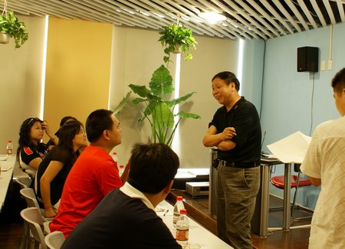
授课对象：紧固件企业主管、经营及技术高管等。
课程所能解决的热门问题：定单技术谈判的技巧、方法。
培训宗旨：
讲授热门课程，解决实际问题，成就业界精英，提高产品质量和促进高端新产品的开发，增强企业核心竞争力。
报名费用：
学费、讲义费 1280元/人/次；
高级会员优惠300元/人/次；招生名额各32人。
注：可协助预订酒店(168元/晚，双人或单人房)。
授课地点：
杭州市江干区新塘路65号
元华旺座B座1902室
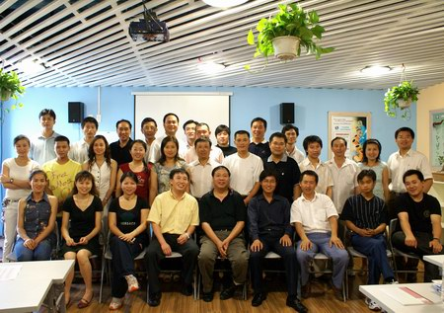
联系人：
傅岚 小姐（培训经理）
电话：(0571) 87166630
传真：(0571) 87166613
E-Mail: fl@3339.com

付 费 信 息
请通过以下两种付款方式把业务款项汇到我司：
我司的银行汇款帐号：
银行：招商银行广州分行营业部
帐户：广东金蜘蛛电脑网络有限公司
帐号：200880308510001
邮汇地址：
收款人：广东金蜘蛛电脑网络有限公司（或陈启艳）
汇款地址：广州市体育西路133号天河大厦6105室收
邮政编码：510620
办理汇款后请把汇款底单和以下“报名回执”传真到杭州0571－87166613 以确认参加课程名额。
报 名 回 执
参加课程：（请在选择的课程后面打“√”）
《高强度紧固件的氢脆预防及试验方法》
《紧固件材料及热处理》

《紧固件企业接单时的产品技术谈判》
参加人员资料：
企业名称：
姓名 | 性别 | 职位 | 联系电话 | 手机
是否需要协助预订酒店？
备注：

